**Conectando**

**Full Focus Group**

**Nome dos integrantes:**

Felipe Sabino

Gustavo Moreno

Lucas Castilho

Lucas Gonçalves

Matheus de Souza

*Documento V.01.00*

# Histórico de revisões do Documento

|  |  |  |  |
| --- | --- | --- | --- |
| **Versão (XX.YY)** | **Data (DD/MMM/YYYY)** | **Autor** | **Descrição** |
| 00.01 | 07/08/2020 | Time | Criação da documentação |
| 00.02 | 10/08/2020 | Felipe Sabino | Adaptação e melhora da documentação |
| 00.03 | 10/08/2020 | Lucas Gonçalves | Alteração e incrementação nas regras de negócio |
| 00.04 | 12/08/2020 | Time | Incrementação dos diagramas |
| 00.05 | 17/08/2020 | Time | Melhora diagrama de classes e mudança do nome |
| 00.06 | 20/08/2020 | Matheus | Reajuste Diagrama |
| 01.00 | 24/08/2020 | Time | Revisão e edições finais nos diagramas |

**Índice**

1. **INTRODUÇÃO 4**
   1. **PROPÓSITO DO DOCUMENTO DE REQUISITOS** 4
   2. **PÚBLICO ALVO** 4
2. **DESCRIÇÃO GERAL DO PRODUTO 5**
   1. **SITUAÇÃO ATUAL** 5
   2. **ESCOPO** 5
   3. **ATORES** 6
   4. **PREMISSAS** 6
3. **REQUISITOS 7**
   1. **REQUISITOS FUNCIONAIS** 7
   2. **REQUISITOS NÃO FUNCIONAIS** 7
   3. **REGRAS DE NEGÓCIO** 8
   4. **RESTRIÇÕES DE HARDWARE** 8
   5. **RESTRIÇÕES DE SOFTWARE** 8
   6. **IDENTIFICAÇÃO DOS CASOS DE USO** 8
   7. **DIAGRAMA DE CASOS DE USO** 10
   8. **DIAGRAMA DE CLASSES** 11
4. **PROTÓTIPOS DE INTERFACE DE USUÁRIO 12**
5. **APROVAÇÃO 13**

# Introdução



## Propósito do Documento de Requisitos

Esse documento tem o objetivo de detalhar os requisitos dos usuários que deverão ser atendidos pelo sistema a ser construído nesse projeto. Ele servirá como base para a construção do sistema por parte dos programadores.

Aqui estará presente uma descrição detalhada das funções do produto, de suas interfaces e do comportamento esperado do sistema.

## Público Alvo

Este documento destina-se aos arquitetos de software, engenheiros de software testadores e usuários classificados como usuários fornecedores.

# Descrição Geral do Produto



## Situação Atual

*O cliente lidava com toda a mediação e comunicação, sobre vagas entre empresa e alunos, presencialmente ao ter que ir até as empresas para discutir contrato e outros afins de contratação. Empresa lidava com difícil acesso e comunicação com os alunos e os alunos com difícil visualização e acesso às vagas das empresas.*

## Escopo

|  |  |  |
| --- | --- | --- |
| **Nº** | **Módulo** | **Descrição** |
| 1 | Aplicativo | Será desenvolvido um aplicativo mobile  capaz de atender aos sistemas  operacionais iOS, Android. Esse aplicativo servirá como plataforma principal para o acompanhamento das vagas tanto do lado dos alunos quanto das empresas sobre suas vagas. |
| 2 | API | Será desenvolvido uma API para servir  como provedor de dados para o  aplicativo, em formato JSON. Está API servirá como sistema back-end concretizando a possibilidade de ligação a outras API’s para funcionalidades extras. |
| 3 | Sistema Web | Será desenvolvido um sistema web  para gerenciar e lidar com funções primordiais para todos os usuários como: O cadastro e login das empresas e dos alunos, administração do ADM e “lobby” para busca, informações e inscrições em vagas pelos alunos. |

## Atores

O aplicativo possui três tipos de atores, são eles:

* **Usuário administrador**
* **Usuário empresa**
* **Usuário aluno**

|  |  |  |
| --- | --- | --- |
| **Nº** | **Ator** | **Definição e Privilégio de Acesso e Segurança** |
| 1 | *Usuário administrador* | *O administrador terá função majoritária de reter e controlar todos os outros usuários da aplicação tanto quanto seus respectivos dados como: Cadastro de uma empresa, as vagas que a mesma compartilhou e validação da empresa no sistema* |
| 2 | *Usuário empresa* | *A empresa poderá se cadastrar na plataforma, esse cadastro precisará ser aprovado pelo ADM para que a empresa possa utilizar da plataforma e divulgar suas vagas no sistema. (Controle feito para manter de acordo com as empresas confirmadas parceiras pelo SENAI)* |
| 3 | *Usuário aluno* | *Os alunos terão papel pequeno porém essencial no sistema, sendo eles o público alvo das empresas que divulgam vagas. Eles terão acesso a lista de empresas e poderão aplicar cadastro para as vagas de tais empresas.* |

## Premissas

O sistema opera com uma máquina servidor que gerencia o banco de

dados e controla o acesso das máquinas clientes devidamente logados no

sistema.

# Requisitos



## Requisitos Funcionais

|  |  |  |  |  |
| --- | --- | --- | --- | --- |
| **ID** | **Descrição** |  | | **Plataforma** |
| RF 1 | O software deve permitir que o administrador tenha controle sobre a manutenção (cadastro, alteração, consulta e exclusão) de empresas | | Web | |
| RF 2 | O software deve permitir que o administrador tenha controle sobre a manutenção (cadastro, alteração, consulta e exclusão) de alunos | | Web | |
| RF 3 | O software deve permitir que empresas se cadastrem | | Web | |
| RF 4 | O software deve permitir que o administrador valide o cadastro das empresas | | Web | |
| RF 5 | O software deve permitir que empresas validadas tenham todo o acesso na parte de vagas (cadastro, alteração, consulta e exclusão) | | Web | |
| RF 6 | O software deve permitir que alunos se cadastrem (passando por um filtro onde somente alunos do SENAI teriam acesso: validação) | | Web | |
| RF 7 | O software deve permitir que alunos validados tenham acesso a consulta de vagas e se apliquem em tais quais | | Web/(Mobile?) | |
| RF 8 | O software deve permitir que o administrador administre e consulte o contato entre empresa e aluno | | Web | |
| RF 9 | O software deve permitir que empresas tenham acesso a consulta de alunos gerais (filtragem de busca) | | Web/(Mobile?) | |
| RF 10 | O software deve permitir que empresas tenham acesso a consulta de alunos aplicados para suas vagas | | Web/Mobile | |
| RF 11 | O software deve permitir que alunos tenham acesso a consulta de vagas que eles estão aplicados | | Web/Mobile | |
| RF 12 | O software terá um campo para você colocar o seu GIT, para ajudar as empresas a saber o seu potencial. | | Web/Mobile | |

## Requisitos Não Funcionais

|  |  |  |
| --- | --- | --- |
| **ID** | **Descrição** | **Categoria** |
| RNF 1 | O sistema somente poderá ser acessado após cadastro, tanto para empresas quanto para alunos | Segurança/  Usabilidade |
| RNF 2 | Criptografia de dados ao logar, utilizando JWT | Segurança |
| RNF 3 | As telas devem ser simples, permitindo navegação rápida e intuitiva por todas as plataformas | Usabilidade |
| RNF 4 | Utilizar fielmente o manual da marca para fácil reconhecimento da empresa dona da plataforma | Usabilidade |
| RNF 5 | O projeto contará com o desenvolvimento de uma API REST utilizando ***.NET CORE*** / Sistema Web com ***ReactJs*** / Aplicativo Mobile com ***React Native*** | Software |
| RNF 6 | O projeto deverá estar hospedado num banco de dados que aceite .NET CORE | Software/Hardware |
| RNF 7 | O projeto deve operar a uma velocidade fluida preservando a experiência dos usuários | Usabilidade |

1. **Regras de Negócio**



|  |  |  |
| --- | --- | --- |
| **ID** | **Nome** | **Descrição** |
| *RN 001* | *Permissões do administrador* | *O administrador poderá excluir qualquer tipo de usuário, autorizar novos administradores e excluir vagas e inscrições.* |
| *RN 002* | *Cadastro Sistema Web* | *Empresas e candidatos poderão se cadastrar passando por filtros específicos citados anteriormente como aprovação de adm e confirmação de histórico no SENAI.* |
| *RN 003* | *Buscar vagas* | *Os candidatos poderão buscar por vagas.* |
| *RN 004* | *Excluir vagas* | *As empresas donas da vaga poderão excluir tais quais.* |
| *RN 005* | *Atualizar vagas* | *Empresas poderão atualizar as suas vagas.* |
| *RN 006* | *Inscrição das vagas* | *Os Alunos do sistema poderão se inscrever nas vagas.* |
| *RN 007* | *Vagas* | *Às vagas apenas serão disponibilizadas para os alunos do SENAI de informática da Santa Cecília.*  *Toda empresa deve estabelecer um limite de inscrições de sua(s) vaga(s).* |
| *RN 008* | *Dúvidas* | *Todos os alunos(candidatos) poderão ter o suporte da secretaria do SENAI de informática.* |
| *RN 009* | *Empresas* | *Às empresas que estão cadastradas no nosso sistema, deverão disponibilizar ao menos 1°(uma) vaga para nossos alunos, caso contrário, a empresa irá ser arquivada e desaparecerá do sistema, apenas quando as mesmas disponibilizarem vagas, voltará a aparecer em nosso sistema.* |
| *RN 010* | *Sistema* | *O sistema apenas funcionará se houver a permissão do SENAI de informática, para que possamos saber quem é aluno(a).* |

* 1. **Restrições de Hardware**

|  |  |
| --- | --- |
| **Nº** | **Descrição** |
|  |  |
|  |  |
|  |  |

* 1. **Restrições de Software**

|  |  |
| --- | --- |
| **Nº** | **Descrição** |
|  |  |

* 1. **Identificação dos Casos de Uso**

|  |  |  |
| --- | --- | --- |
| **ID** | **Caso de Uso** | **Descrição** |
| 1 | Efetuar Login | Faz inclusão com Verificar Senha para logar um usuário. Será usado por todos os Usuários. |
| 2 | Verificar Senha | Verifica o CPF/CNPJ e a senha para ver se o usuário existe. Será usado pelo Sistema. |
| 3 | *Cadastrar Usuário* | Extensão do Efetuar Login, cadastra um novo usuário. Será usado por todos os Usuários |
| 4 | Aceitar Cadastro Usuário | Adm pode aceitar ou recusar um cadastro de usuário. Será usado pelo Administrador |
| 5 | Cadastrar Vagas | Cadastram vagas. Será usado pela Empresa |
| 6 | Visualizar Vaga | Mostra todas as vagas cadastradas. Será usado por todos os Usuários |
| 7 | Filtrar vaga | Extensão de Visualizar Vaga, filtra vagas com base na área de atuação, empresa, etc. Será usado por todos os Usuários |
| 8 | Candidatar Vaga | aluno pode se candidatar a uma vaga. Será usado pelo Aluno |

* 1. **Diagrama de Casos de Uso**

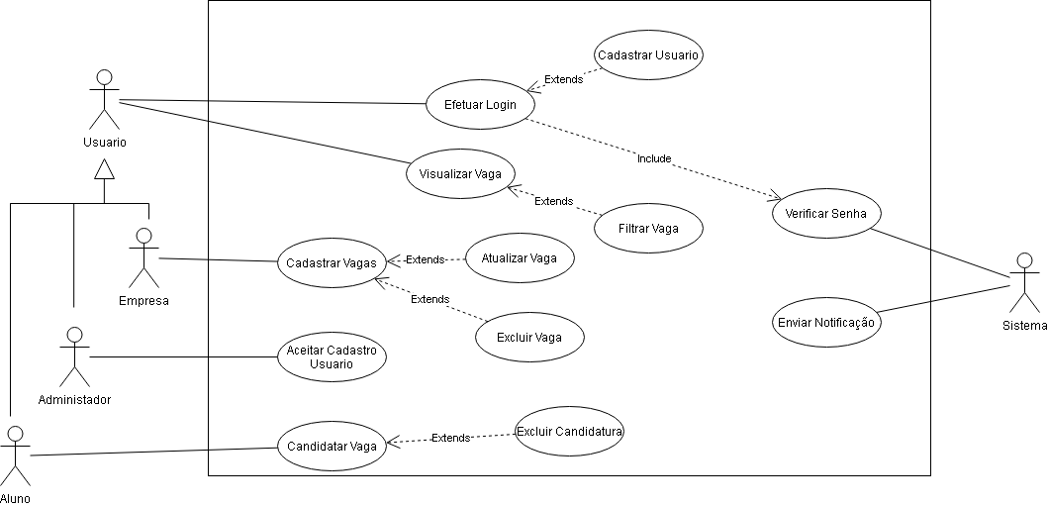

* 1. **Diagrama de Classes**

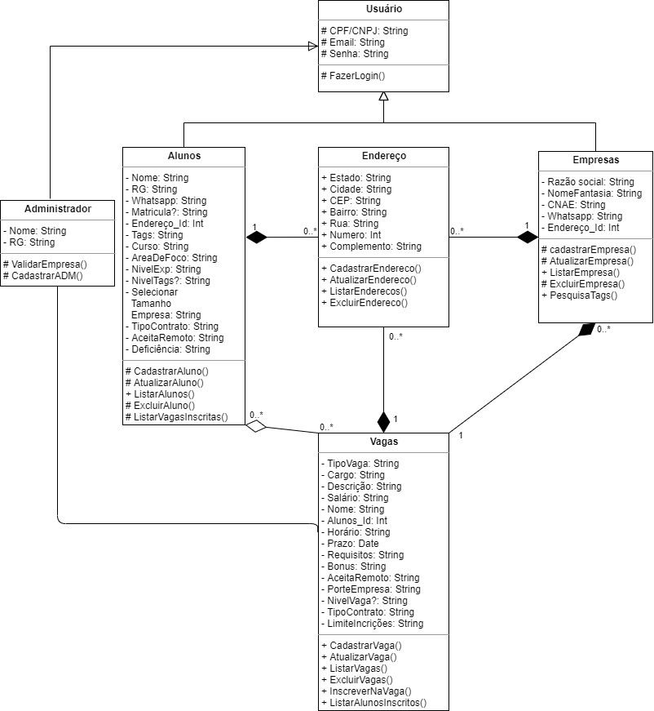

1. **Protótipos de Interface de Usuário**



**Aprovadores**

|  |  |
| --- | --- |
| Fernando Henrique | Analista de Sistemas |
| Gabriel Ramos | Cliente responsável pelo projeto |